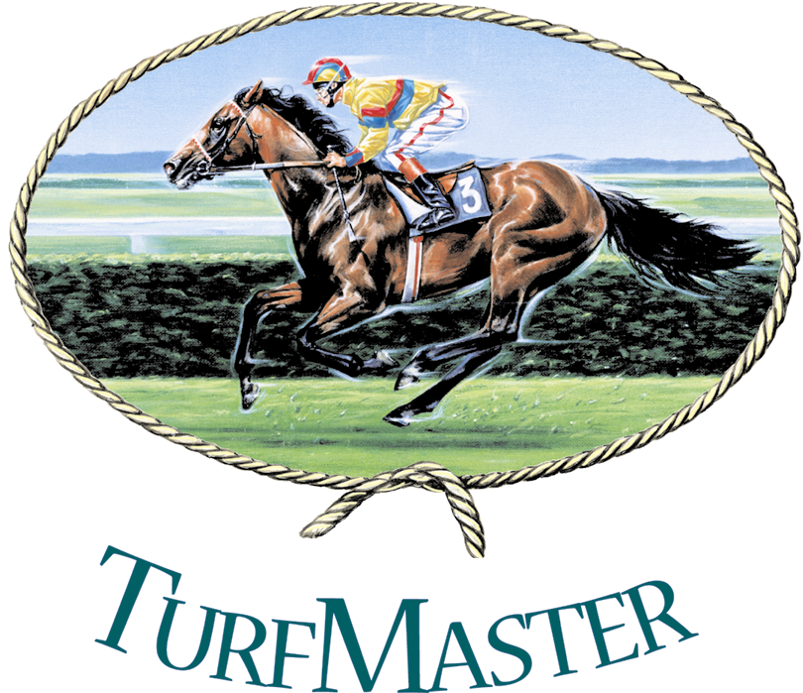

Règles françaises

TurfMaster
_______________________________________________________________

Matériel du jeu

1 plateau de jeu représentant un hippodrome
8 chevaux d’étain de couleurs différentes
16 dés de couleur (2 x 8 couleurs)
8 paquets de cartes (32 cartes par paquet plus une carte « mémo handicap »)
6 haies en plastique pour la course de « steeple-chase »
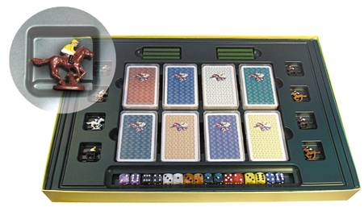
Cartes | Valeur
1 joker | 12 points
1 joker | 11 points
1 joker | 10 points
1 joker | 9 points
2 cartes | 12 points
2 cartes | 11 points
4 cartes | 10 points
4 cartes | 9 points
5 cartes | 8 points
5 cartes | 7 points
2 cartes | 6 points
2 cartes | 4 points
2 cartes | 3 points  (TurfMaster Exclusive Edition)
+ 1 carte | mémo handicap

3

TurfMaster

_______________________________________________________________
Matériel du jeu 2

But du jeu 4
Préparation 5

Attribution des chevaux, des cartes et des dés 5

Les règles fondamentales 6
Tour de cartes 6
Tour de dés 7
Cases bloquées 7
Changement de couloirs 8
Handicaps 9
« Handicaps » au cours d’un tour de cartes 9
« Handicaps » au cours d’un tour de dé 10
Ordre de position concernant le handicap 10
Annulation du « handicap » par une carte joker 12
Déroulement de la partie 12
Attribution des stalles 12
Distribution des cartes 13
Détermination du joueur tirant les dés pour le premier tour de dés 13

Départ de la course 14
La suite de la course 14
La règle des deux cartes bonus 15
Fin de la course 15
Attribution des points 16
Attribution des couloirs lors de la 2^{ième} et 3^{ième} course 17
Attribution des cartes lors de la 2^{ième} et 3^{ième} course 17
« Steeple-chase » 18

3

TurfMaster

_______________________________________________________________

But du jeu

TurfMaster est un jeu de courses de chevaux. Le but du jeu est de gagner le plus de points possible au terme de trois courses. Pour cela, il faut gérer intelligemment les déplacements de son cheval et les changements de couloir. Vous devrez décider de jouer au moment opportun les cartes qui composent votre main mais parfois aussi décider du rythme de la course.
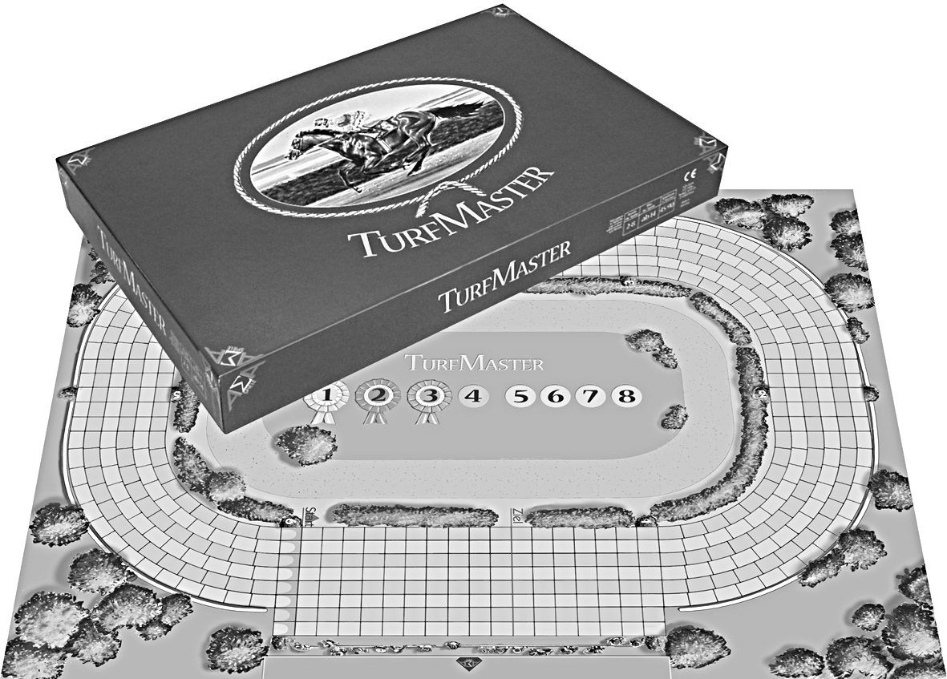

4

TurfMaster

_______________________________________________________________

Préparation

Attribution des chevaux, des cartes et des dés

Premièrement, vous avez à attribuer les chevaux, les cartes et les dés correspondant à la couleur choisie par le joueur. Il y a un minimum de 4 chevaux participant à une course. Ce qui veut dire :
2 joueurs : chacun prend 2, 3 ou 4 chevaux
3 joueurs : chacun prend 2 chevaux
4 joueurs : chacun prend 1 ou 2 chevaux
5-8 joueurs : chacun prend 1 cheval

Les joueurs conservent leurs chevaux pour l’ensemble de la partie (c’est-à-dire trois courses).
Les chevaux qui n’ont pas été attribués retournent dans la boîte, ainsi que les dés et les cartes leur correspondant. De plus, étant donné que chaque joueur n’a besoin que d’une paire de dés, vous pouvez laisser les autres dés dans la boîte.

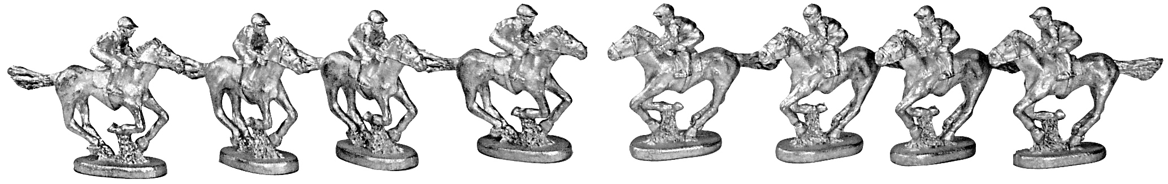

5

TurfMaster

_______________________________________________________________

Les règles fondamentales

Une partie consiste en trois courses mettant en compétition 4 à 8 chevaux, et 2 à 8 joueurs. Une course est composée d’une série de tours de jeu où les joueurs déplacent alternativement leurs chevaux à l’aide de cartes, puis de jets de dés. Au cours d’un tour de cartes, les joueurs choisissent la vitesse de chacun de leurs chevaux. Durant un tour de dés, la vitesse des chevaux est commune à tous les chevaux. Tout cela paraît simple mais vous réaliserez, après plusieurs parties, que ce n’est pas le cas.

Tour de cartes

Au cours d’un tour de cartes, tous les joueurs jouent une carte par cheval qu’ils possèdent. Le cheval en première position suivi du deuxième etc. débute le tour. Compte tenu que l’ordre du jeu dépend de la position du cheval dans la course, cet ordre risque d’être différent à chaque tour. Si deux chevaux ou plus sont à égalité sur la même ligne, le cheval le plus à l’intérieur joue le premier. Le nombre de cases qu’un cheval parcourt dépend bien sûr de la carte jouée : un trois fait avancer votre cheval de 3 cases, un quatre de 4 cases etc.

6

TurfMaster

_______________________________________________________________

Tour de dés

Un tour de dés a lieu après chaque tour de cartes. Un seul joueur par tour lance les dés. Les dés restent au centre du plateau de jeu pour rappeler qui, au tour de dés précédent, a lancé les dés. Un seul lancer de dés détermine la vitesse de tous les chevaux pour ce tour. Le joueur qui a lancé les dés doit choisir de faire avancer tous les chevaux de la somme des deux dés ou du résultat de l’un des deux dés. Une fois ce choix fait, il ne peut revenir sur sa décision. Les chevaux se déplacent dans l’ordre de leur position.

Cases bloquées

Il ne peut y avoir qu’un seul cheval par case. Ce cheval bloque également l’accès aux cases situées directement devant et directement derrière lui. Les autres chevaux ne peuvent s’y arrêter, ni même y passer.

7

TurfMaster

_______________________________________________________________

Changement de couloirs

Vous ne pouvez pas changer de couloir comme bon vous semble. A tous les tours (au cours d’un tour de cartes ou de dés), vous pouvez avancer en diagonale pour la première case avancée. Ensuite, que vous ayez changé de couloir ou non, vous devez avancer en ligne droite au cours des 5 cases suivantes. Si lors de ce tour, vous pouvez avancer de plus de 6 cases, vous pourrez alors à nouveau changer de couloir ; ce changement se fera au cours de votre septième mouvement ou plus tard. Ce qui veut dire que si vous vous déplacez de 6 cases ou moins, vous n’êtes autorisés à changer de couloir qu’une seule fois (la première case). Si vous vous déplacez de plus de 6 cases, vous pouvez changer de couloir 1 fois ou 2 ( si vous vous déplacez de plus de 6 cases et que vous voulez changer de couloir une seule fois, vous pouvez le faire soit au niveau de la première case, soit au septième mouvement ou plus tard.

Vous devez avancer votre cheval du maximum de cases possibles selon le résultat du dé ou de la carte jouée. Si vous jouez une carte 5, vous devez absolument avancer de 5 cases, même si le cinquième mouvement vous déplaît et que vous auriez préféré ne vous en tenir qu’à une avancée de quatre cases. Si vous avancez du maximum de cases possibles, vous pouvez aller où bon vous semble. Cependant, si vous ne pouvez pas avancer au maximum de votre mouvement, vous devez allez le plus loin possible…et bien sûr dans ce cas vous ne pouvez reporter les mouvements perdus au tour suivant. La notion de « le plus loin possible » s’applique principalement lors de blocage ou de prise de virage. En effet, il arrive parfois que vous soyez obligé de changer de couloirs vers l’extérieur (en respectant bien sûr la règle des changements de couloir) et ainsi de positionner votre cheval plus loin que si vous étiez resté dans un couloir intérieur. Prenez note que la notion du « plus loin possible » ne s’applique pas à un cheval qui avance la totalité de son mouvement.

8

TurfMaster

_______________________________________________________________

Handicaps

Au début de chaque tour de cartes et de dés, la position des chevaux dans la course détermine ceux qui subiront un « handicap » à leurs mouvements. Les « handicaps » sont attribués de la manière suivante :

1. Le cheval en première position (handicap 9) est limité à 8 cases de mouvement maximum
2. Le cheval en deuxième position (handicap 10) est limité à 9 cases de mouvement maximum
3. Le cheval en troisième position (handicap 11) est limité à 10 cases de mouvement maximum

« Handicaps » au cours d’un tour de cartes

Au cours d’un tour de cartes, la règle du « handicap » veut dire qu’un cheval en première position ne peut pas jouer de cartes 9, 10, 11 ou 12. Qu’un cheval en deuxième position ne peut, quant à lui, jouer de cartes 10,11 ou 12. Enfin qu’un cheval en troisième position ne peut jouer de cartes 11 ou 12. (Nous verrons plus loin qu’il existe des « jokers » permettant de faire exception à cette règle). Si par erreur une carte non valable est jouée, le cheval n’avance tout simplement pas. La carte est considérée comme jouée et c’est alors au cheval suivant de jouer.

9

TurfMaster

_______________________________________________________________

« Handicaps » au cours d’un tour de dé

Au cours d’un tour de dé, la règle du « handicap » n’a de sens que si le joueur qui a lancé les dés décide de faire jouer à l'ensemble des chevaux en course la somme des deux dés, cette somme devant bien sûr être de huit au minimum. Dans ce cas, les chevaux qui subissent un « handicap » doivent avancer du résultat d’un seul des deux dés (au choix du propriétaire). Les autres doivent absolument jouer ce que le joueur qui a lancé les dés a décidé.

Ordre de position concernant le handicap

Tous le chevaux sur la même ligne ont la même position. Pour déterminer la position des chevaux derrière eux, il suffit de compter le nombre de chevaux sur la première ligne, la deuxième etc. Par exemple, si deux chevaux se trouvent sur la même ligne en tête de la course et que plus loin derrière, deux autres chevaux sont aussi sur une même ligne, les deux premiers subissent le handicap de première position alors que les deux autres celui de troisième position. Derrière ces quatre chevaux aucun « handicap » ne s’applique. Les « handicaps » sont déterminés au début du tour (de cartes ou de dés).

10

TurfMaster

_______________________________________________________________

Exemple :
► ► ► ► ► ►
 |  |  |  |  | Cheval Jaune
 | Cheval Brun |  | Cheval Rouge |  | Cheval Noir
 | Cheval Bleu
Le cheval jaune et noir « handicap 9 »
Le cheval rouge « handicap 11 »
Le cheval brun et bleu « aucun handicap »
► ► ► ► ► ►
 |  |  | Cheval Rouge |  | Cheval Mauve
 |  |  | Cheval Jaune
 | Cheval Brun |  | Cheval Noir
 | Cheval Bleu |  | Cheval Vert
Le cheval mauve « handicap 9 »
Le cheval rouge, jaune, noir et vert « handicap 10 »
Le cheval brun et bleu « aucun handicap »

11

TurfMaster

_______________________________________________________________

Annulation du « handicap » par une carte joker

Chaque paquet de cartes contient 4 jokers ayant la valeur de 9, 10, 11 et 12. Ces jokers peuvent être joués à tout moment pour annuler le handicap que doit subir un cheval. Ainsi, vous pouvez avancer de 12 cases en jouant un joker de valeur 12 et ceci même si vous êtes en tête de course. Il est à noter qu’un joker peut être joué à tout moment, même si vous ne subissez pas de « handicap ».

Déroulement de la partie

Attribution des stalles

Avant le premier départ, il faut procéder à l’attribution des stalles. Pour cela, il faut jeter autant de fois les dés qu’il y a de chevaux inscrits. Celui qui jette le plus grand chiffre place son cheval dans la stalle située à la corde et ainsi de suite.

12

TurfMaster

_______________________________________________________________

Distribution des cartes

Pour éviter que les joueurs ne trichent, chacun pioche 10 cartes dans le paquet du joueur à sa droite sans les retourner après les avoir mélangées (très important !) pour lui composer sa main de départ. Il remet le paquet de cartes restant dans la boîte (il servira, entre autre, aux prochaines courses) et donne ses cartes au joueur. Le joueur peut alors regarder ses 10 cartes mais ne peut les montrer aux autres joueurs. Il est à noter que si les joueurs contrôlent plus d’un cheval, cette préparation s’applique pour tous les chevaux en respectant bien sûr la couleur des paquets.

Détermination du joueur tirant les dés pour le premier tour de dés

Bien que le premier tour de la course soit un tour de cartes, les joueurs déterminent après la composition de leurs jeux mais avant le début de la course quel joueur lancera les dés au cours du premier tour de dés. Tous les joueurs lancent deux dés. Celui qui obtient le plus grand nombre de points jouera le premier tour de dés. Mais avant d’en être là, il faut jouer le premier tour de cartes.

13

TurfMaster

_______________________________________________________________

Départ de la course

Le joueur qui possède le cheval dans la première stalle située à la corde joue une carte et déplace son cheval de la valeur inscrite sur la carte. Le joueur possédant le cheval dans la deuxième stalle fait de même etc.
Comme vous avez vu plus haut, les chevaux se trouvant à la même hauteur subissent le même handicap. Compte tenu qu’au départ, les chevaux sont à égalité, ils subissent tous le handicap de première position. Si un joueur joue une carte d’une valeur de 9, 10, 11 ou12 (excepté un joker), son cheval n’avance pas. La carte est considérée comme jouée et c’est au tour du prochain cheval de jouer.

La suite de la course

Lorsque tous les chevaux ont joué une fois, le tour de dés peut commencer. C’est maintenant au joueur déterminé au tout début de la course de lancer ses dés. Ensuite, à chaque tour de dés (qui aura bien sûr lieu après un tour de cartes) c’est le joueur suivant sans le sens des aiguilles d’une montre qui lancera les dés. Contrairement à un tour de cartes, la détermination du joueur à qui c’est le tour de lancer les dés ne dépend pas de la position des chevaux dans la course.
Mais attention, tout comme lors d’un tour de cartes, les chevaux se déplacent dans l’ordre de leurs positions.

14

TurfMaster

_______________________________________________________________

La règle des deux cartes bonus

Chaque paquet de cartes contient 32 cartes. Comme vous n’avez besoin que de 30 cartes par partie (3 x 10), chaque paquet contient deux cartes bonus pour chaque joueur. Ces deux cartes peuvent être jouées à tout moment au cours d’une course en tant que bonus. Cependant, le joueur devra les prendre en même temps. Il demandera alors au joueur à sa droite de lui donner les deux cartes du dessus du paquet. Celui-ci ne pourra pas refuser.
Si vous n’avez pas eu besoin de vos cartes bonus au cours des deux premières courses, vous devrez en tout cas commencerez la troisième course avec 12 cartes.

Fin de la course

Lorsqu’un cheval traverse la ligne d’arrivée, le tour en cours doit tout de même être mené à terme. En effet, c’est la position des chevaux à la fin du tour qui détermine le vainqueur. Le cheval arrivé le plus loin gagne la course. S’il y a plus d’un cheval au même niveau, c’est celui le plus à l’intérieur qui gagne.
On retire alors les chevaux ayant traversé la ligne d’arrivée pour les placer sur les macarons de classement représentés au milieu du plateau de jeu, et l’on continue à jouer jusqu’à ce que tous les chevaux aient atteint l’arrivée.

15

TurfMaster

_______________________________________________________________

Attribution des points

Seuls les quatre premiers chevaux marquent des points :

1ère position 50 points
2^{ième} position 30 points
3^{ième} position 20 points
4^{ième} position 10 points

Le gagnant d’une partie est le joueur qui a joué le cheval ayant obtenu le plus de points au terme des trois courses. S’il y a égalité entre plusieurs chevaux, c’est celui ayant obtenu la meilleure position qui gagne.

16

TurfMaster

_______________________________________________________________

Attribution des couloirs lors de la 2^{ième} et 3^{ième} course

Pour les deux courses suivantes, l’attribution des couloirs se fait en fonction des positions obtenues dans la course précédente. La première position prend le couloir le plus à l’intérieur et ainsi de suite.

Attribution des cartes lors de la 2^{ième} et 3^{ième} course

Au début des courses suivantes, distribuez de nouveau 10 cartes par joueur selon le mode de la première course. Les joueurs peuvent conserver les cartes qu’ils n’ont pas jouées lors de la course précédente. Cependant, ils doivent échanger ces cartes contre celles qu’ils ne veulent pas conserver. Dans tous les cas, les joueurs ne peuvent avoir que 10 cartes par cheval (sauf si c’est la dernière course et que le joueur ne s’est pas encore prévalu de ces 2 cartes bonus).

Exception : Quand un joueur s’est servi de ses deux cartes bonus lors d’une course, le joueur à sa droite piochera, sans les regarder, deux cartes parmi ses cartes restantes à la fin de la course et les retirera du jeu. Lors de la prochaine course, il pourra décider d’échanger ses cartes restantes, en partie ou totalement, contre celles qu’il aura nouvellement piochées.

17

TurfMaster

_______________________________________________________________

« Steeple-chase »

La course de « steeple-chase » est une course qui apporte des variantes tactiques ainsi qu’un risque de chute lors des sauts d’obstacles. Elle est conseillée aux joueurs avancés.

Les haies sont placées aux endroits indiqués sur le plateau. Celle devant se trouver sur la ligne de départ n’est bien sûr pas immédiatement placée ; elle le sera lorsque tous les chevaux auront quitté la case de départ. Il vous faudra quatre mouvements (de dés ou de cartes) pour franchir un obstacle. Au moment où vous franchissez un obstacle, vous ne pouvez pas changer de couloir. Si vous débutez votre trajectoire juste devant une haie, non seulement vous ne pourrez changer de couloir lors de votre premier mouvement, mais en plus, vous ne pouvez le faire qu’après la septième case au lieu de la sixième.

Les haies au cours d’un tour de cartes

Si un cheval arrive sur une case où se trouve un obstacle, il tombe et est retiré de la course (pas de la partie). Si un cheval ne peut pas franchir un obstacle parce que son mouvement l’amènerait sur une case qu’il ne peut occuper (sur ou juste derrière un cheval), il tombe et est retiré de la course.

Les haies au cours d’un tour de dés

Un cheval ne peut pas tomber durant un tour de dés. Si un cheval fait un mouvement qui devrait l’amener à tomber (voir plus haut), il s’arrête juste devant l’obstacle en avançant du maximum de cases possible et le plus loin possible (voir la règle sur les changements de couloir).

18

TurfMaster

_______________________________________________________________

Auteur du jeu : Albrecht Nolte

Website : http://www.aza-spiele.de

TurfMaster Copyright 1998

AZA-Spiele e.K.
Schnutenhausstr. 3
D-45136 Essen

Tel: +49-201-266 78 66
Fax: +49-201-266 71 26
E-Mail: info@aza-spiele.de

19

